Thực tập tốt nghiệp

Nhóm 6

Thành viên

|  |  |  |  |  |
| --- | --- | --- | --- | --- |
| STT | Tên | Lớp | Nôi dung công việc | Ghi chú |
| 1 | Nguyễn Tuấn Tú | HTTT14 | - Phân tích thực thể …  - Thực hiện chức năng..  - Thực hiện công việc… |  |

# Khảo sát hệ thống

## Các mẫu biểu

Tập hợp các mẫu biểu (các bản in, vẽ, viết, …) của hệ thống

### Mẫu biểu về bảng điểm

Sau khi giáo viên thực hiện giảng dạy và chấm điểm

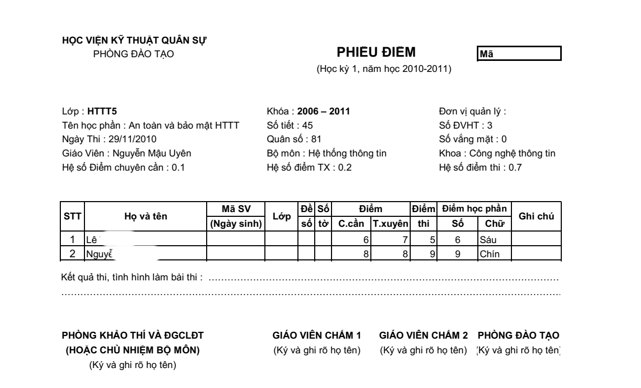

## Quy trình xử lý

Tập hợp các quy trình xử lý, thực hiện trong hệ thống

### Quy trình chấm điểm hướng dẫn

* Đề tài đủ điều kiện bảo vệ
* Giáo viên hướng dẫn chính tiến hành chấm điểm nộp về bộ phận quản lý đợt đề tài (bộ môn)

# Mô tả thực thể liên hệ

## Mô hình thực thể

1

n

Tham gia

Đề tài

Sinh viên

Có thể sử dụng Microsoft Visio hoặc các chương trình tương tự vẽ nhanh và đẹp hơn

## Chi tiết thực thể

### Mô hình thực thể cho sinh viên – SINH VIÊN

|  |  |  |  |  |
| --- | --- | --- | --- | --- |
| Thực thể: Sinh viên  Mô tả sinh viên | | | | |
| **STT** | **Thuộc tính** | **Giá trị** | **Khóa** | **Giải thích** |
| 1 | **mã** | Chuỗi | K | Mã sinh viên duy nhất với mỗi sinh viên |
| 2 | Tên | Chuỗi |  | Tên của sinh viên |
| 3 | Lớp | Chuỗi |  | Tên lớp quản lý sinh viên thuộc vào |
| 4 | Ngày sinh | Ngày tháng |  | Ngày sinh của sinh viên |

Trong đó cột khóa có các giá trị:

- K: Tham gia vào khóa chính

- M: Thuộc tính đa trị

- C: Thuộc tính phức hợp

### Mô hình thực thể cho đề tài – ĐỀ TÀI

|  |  |  |  |  |
| --- | --- | --- | --- | --- |
| Thực thể: Đề tài  Mô tả đề tài tốt nghiệp được giới thiệu và sinh viên thực hiện | | | | |
| **STT** | **Thuộc tính** | **Giá trị** | **Khóa** | **Giải thích** |
| 1 | **mã** | Chuỗi | K | Mã sinh viên duy nhất với mỗi sinh viên |
| 2 | Tên | Chuỗi |  | Tên của sinh viên |
| 3 | Lớp | Chuỗi |  | Tên lớp quản lý sinh viên thuộc vào |
| 4 | Ngày sinh | Ngày tháng |  | Ngày sinh của sinh viên |

# Chuẩn hóa thực thế

## Mô hình

## Các thực thể bị mới hoặc thay đổi

# Kết luận mô hình thực thể

## Mô hình

## Các thực thể

# Chuyển đổi về mô hình quan hệ

## Các bảng dữ liệu sau khi chuyển đổi

## Chuyển đổi theo chuẩn 1 NF

## Chuyển đổi theo chuẩn 2NF

## Chuyển đổi theo chuẩn 3NF

### Chuyển đổi theo chuẩn BCNF

# Mô hình về dữ liệu cuối cùng

## Mô hình liên kết dữ liệu

Mỗi nhóm có thể có nhiều hình và cả lớp có nhiều hình copy chung lại

### Mô hình mô tả phân quyền

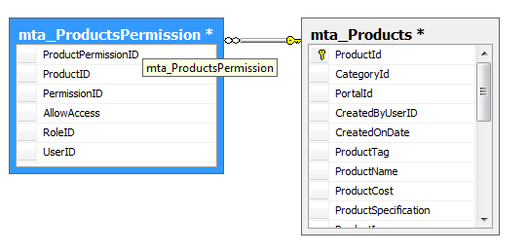

## Thiết kế bảng

Các bảng cuối cùng của nhóm và toàn bộ lớp thì copy của cá nhóm lại

### Mô hình thực thể cho chi tiết nhóm điểm – TESTGROUPDETAIL

|  |  |  |  |  |  |  |  |  |  |
| --- | --- | --- | --- | --- | --- | --- | --- | --- | --- |
| Tên bảng: testgroupdetail  Chi tiết các cột điểm cho một nhóm môn học | | | | | | | | | |
| **STT** | **Thuộc tính** | | **Giá trị** | | **Khóa** | **Giải thích** | | | |
| 1 | **code** | | varchar(10) | | K | Mã duy nhất để duy trì quan hệ giữa các bảng | | | |
| 2 | codeview | | varchar(20) | |  | Mã hiển thị cho đối tượng (theo quy định về mã cho mỗi loại đối tượng của Học viện) | | | |
| 3 | name | | nvarchar(200) | |  | Tên đối tượng | | | |
| 4 | note | | nvarchar(200) | |  | Ghi chú | | | |
| 5 | edituser | | varchar(20) | |  | Tên người dùng sửa đổi lần cuối | | | |
| 6 | edittime | | datetime | |  | Thời gian, ngày giờ sửa đổi cuối | | | |
| 7 | lock | | smallint | |  | khóa dữ liệu  0 - không khóa  1 - Khóa nhưng vẫn cho lấy ra  2 - Khóa và không lấy ra nữa  Mặc định là 0 | | | |
| 8 | lockdate | | datetime | |  | ngày khóa dữ liệu | | | |
| 9 | marktypecode | | varchar(10) | |  | Thuộc kiểu chấm điểm | | | |
| 10 | factorgroupcode | | varchar(10) | |  | Nhóm hệ số | | | |
| 11 | factor | | float | |  | Hệ số, sẽ thừa kế từ factorgroup | | | |
| 12 | testgroupcode | | varchar(10) | |  | Mã của nhóm kiểm tra | | | |
| 13 | minmark10 | | float | |  | Điểm tối thiểu | | | |
| 14 | maxmark10 | | float | |  | Điểm tối đa của giá trị điểm | | | |
| 15 | scaleto | | float | |  | Sẽ chuyển về thang điểm | | | |
| **Khóa ngoại** | | | | | | | | |
| STT | Tên trường | Tên bảng | | Trường | | | Q. Hệ | Ghi chú |
| 1 | marktypecode | marktype | | code | | | n-1 | Thuộc nhóm điểm nào |
| 2 | factorgroupcode | factorgroup | | code | | | n-1 | Thuộc nhóm hệ số nào, dùng để phân chia trong một phân nhóm kiểm tra |
| 3 | testgroupcode | testgroup | | code | | | n-1 | Thuộc nhóm kiểm tra nào |

# Mô tả chức năng hệ thống

## Nhóm chức năng 1

### Chức năng 1

Mô tả chức năng

Kịch bản chức năng thực hiện

Cần phải lấy dữ liệu và cập nhật dữ liệu ở bảng nào điều kiện nào?

# Thực hiện viết câu lệnh SQL

## Chức năng 1

### Thực hiện kịch bản 1

Nội dung thực hiện

# Thực hiện thiết kế giao diện

## Chức năng 1

Môt tả giao diện (chụp màn hình hoặc vẽ)

Mô tả các bước xử lý nhập dữ liệu hoặc thao tác

Mô tả tương tác dữ liệu